الجمهورية التونسية
بلدية المرسى
شؤون المجلس البلدي

محضر جلسة عمل

في إطار تنفيذ الأعمال التحضيريّة لبرنامج الإستثمار التّشاركي لسنة 0222 التّي تقتضي في مرحلة ثانية - بعد تكوين خليّة البرنامج – إجراء لقاء عمل مع منظّمات المجتمع المدني المحلي المنخرطة بالسجلّ و مع ممثّلي المناطق السكنيّة المعتمدين خلال السّنوات الفارطة بهدف إعلامهم بمسار إعداد برنامج الإستثمار السنوي والتّوافق معهم حول معاضدة مجهودات البلدية في هذا المسار وخاصّة في مجالات تنظيم الجلسات عن بعــــــــــــــد و توعية المواطنين بهدف ضمان إنخراطهم و مشاركتهم وضمان تمثيليّة المناطق والسكّان والشّرائح الإجتماعيّة ، إنعقدت يــــــــــــــوم الجمعة 05 نوفمبر2120 على السّاعة الثّالثة و النّصف بعد الزّوال بقصر البلدية جلسة عمل بعد دعوة منظمات المجتمع المدني المحلّي وممثّلي المناطق السكنيّة المعتمدين خلال السّنوات الفارطة لذلك (أنظر بطاقة الحضور) تحــــــــــــــــــت إشراف الآنسة إيمان الفهري ، مستشارة ، رئيسة لجنــــــــــــة الدّيمقراطية التّشاركيــــة
و الحوكمة المفتوحة ، حيث تناولت الكلمة وأعلمت جميع الحاضرين من مكوّنات المجتمع المدني و ممثّلي المناطق السكنيّة المعتمدين خلال السّنوات الفارطة أنّ البلديّة ستعتمد نفس منهجية السّنة الفارطة في إطار إعداد برنامج الإستثمار البلدي لسنة 0222 نظرا للظّروف الإستثنائيّة التّي تمرّ بها البلاد في علاقة بجائحة كورونا والمتمثّلة في : الأعمال التحضيرية ، التشخيص الفني والمالي، إعداد البطاقات الأوليّة للمشاريع المقترحة ، الجلسة العامّة التشاركيّة (حضوريّة أو عن بعد) و أخيرا الأعمال النّهائية ، ، علما و أنّه تمّت المطالبة بالأخذ بعين الإعتبار شروط السّلامة والتّباعد الجسدي عند إنعقاد جميع الجلسات المعنيّة بإعداد برنامج الإستثمار التشاركي لسنة 0222.
كما طالبت الآنسة إيمان الفهري ، مستشارة ، رئيسة لجنة الدّيمقراطية التّشاركيّـــــة و الحوكمة المفتوحة من جميع الحضور معاضدة مجهودات البلدية فــــــــي هــــــذا المسار المبيّن أعلاه في ما يخص المجالات المتعلقة بتوعية المواطنين وتحسيسهم بأهمية مساهمتهم ضمانا لفعالية مشاركتهم ولتمثيليّة جميع المناطق الراجعة بالنّظر للبلدية ومتساكنيها بمختلف شرائحها الإجتماعية دون إقصاء .

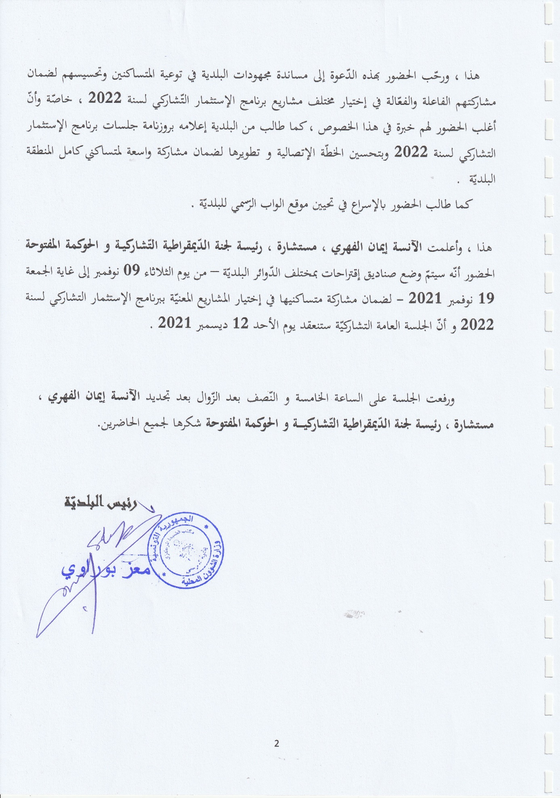
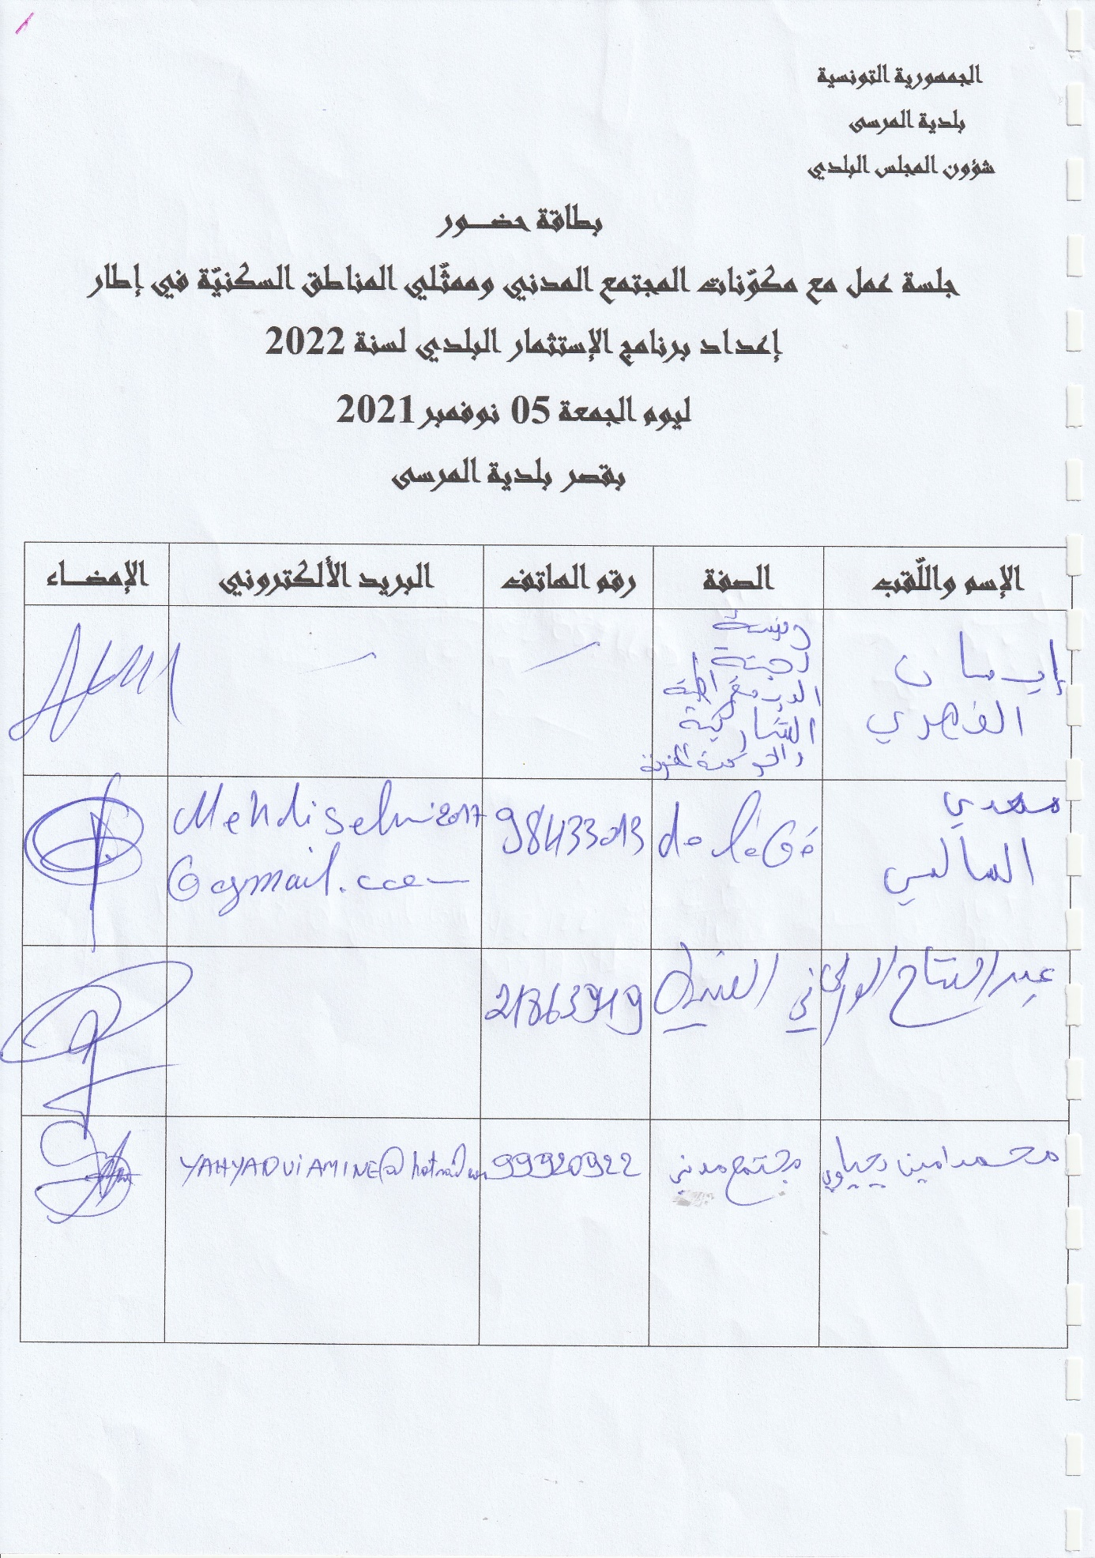
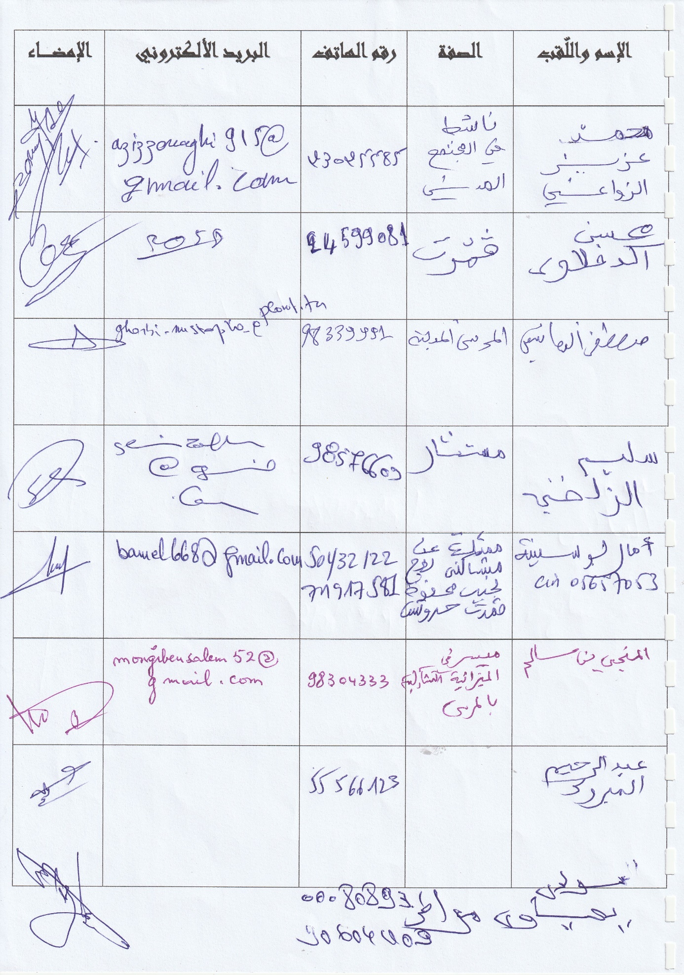

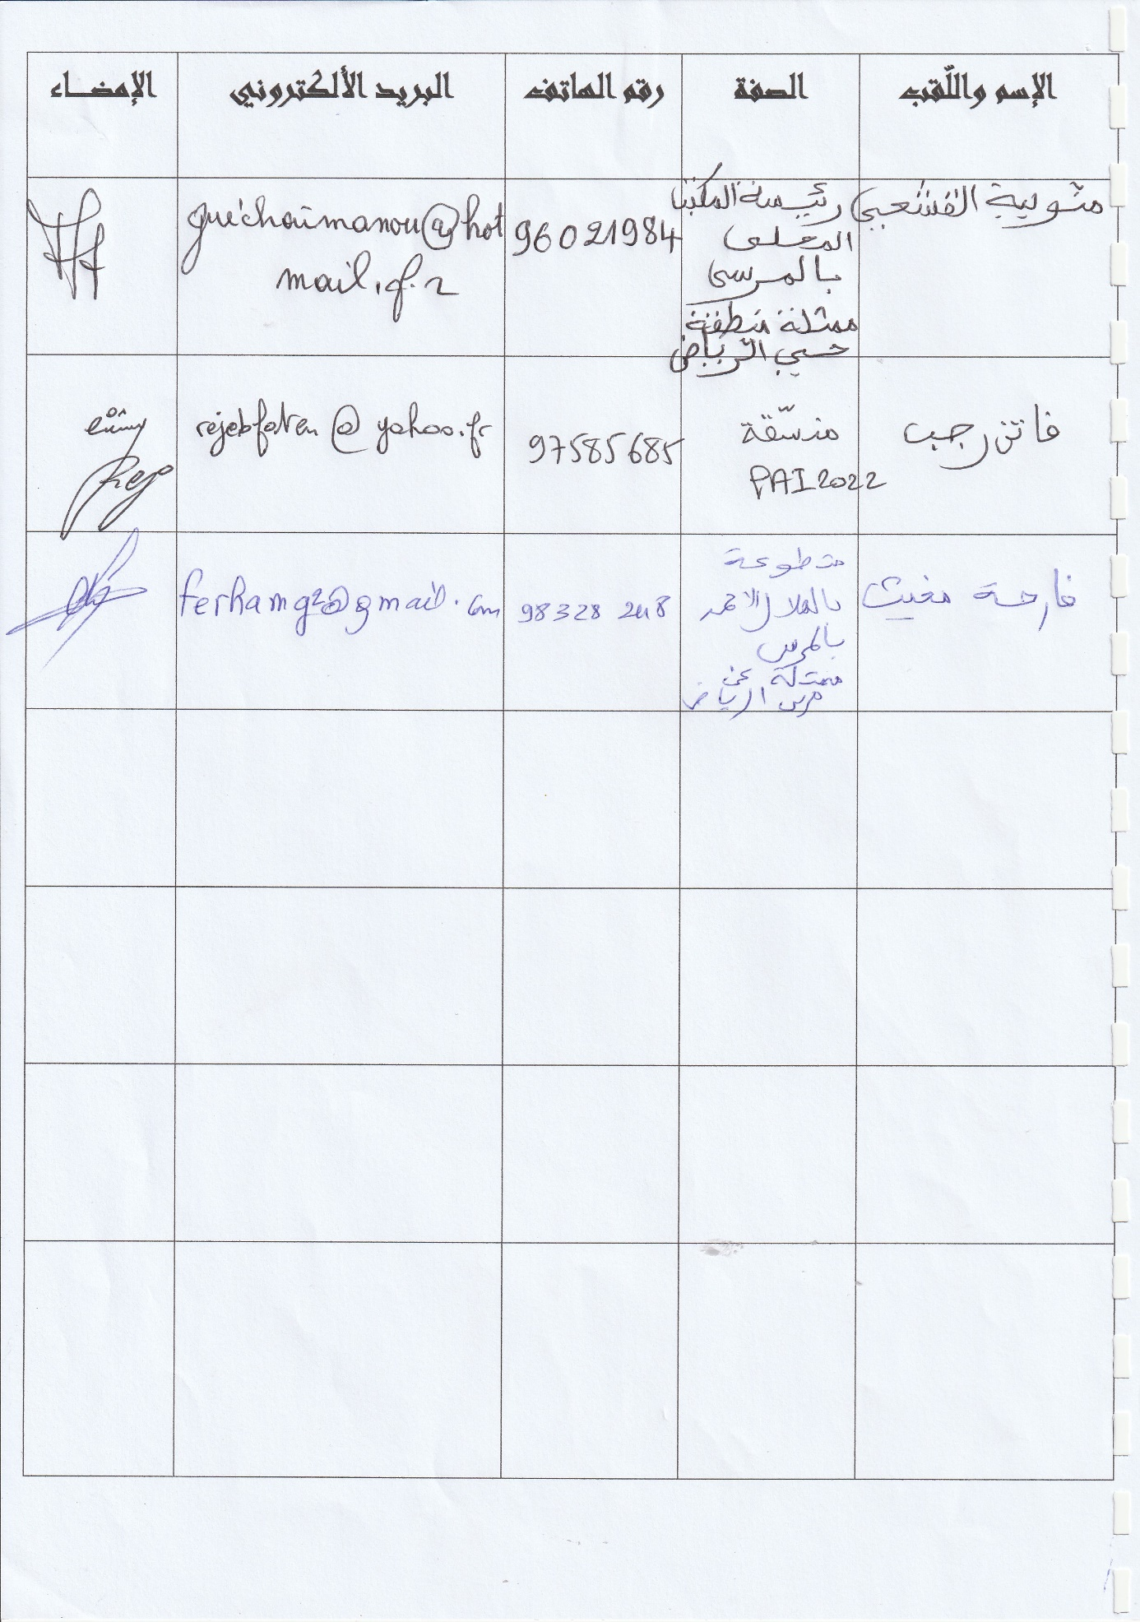

الجمهورية التونسية
بلدية المرسى
شؤون المجلس البلدي

محضر جلسة عمل

تطبيقا لمنهجيّة إعداد برنامج الإستثمار التّشاركي البلدي لسنة 2022 وبالتّحديد الأعمال التحضيريّة ، وحيث تقتضي هذه الأعمال إجراء لقاء تحسيسي لفائدة كافّة إطارات وأعوان البلدية بهدف ضمان مشاركتهم ومساهمتهم الفعالة فــــــــــــــي مسار إعداد برنامج الإستثمار التّــــــــــــشاركي لسنة 2022، إنعقدت يـــــــــــــــــوم الإثنين 08 نوفمبر2021 على الساعة العاشرة و النّصف صباحا بقصر البلدية جلسة عمل تحت إشراف السيّد محمد السكوحي، الكاتب العام وبحضور السيّدات والسّادة إطارات وأعوان البلدية بعد دعوتهم لذلك (أنظر بطاقة الحضور ).

إفتتح الجلسة السيد الكاتب العام مرّحبا بجميع الحاضرين، و أفاد أنّ البلدية كسائر البلديات التّونسية ستواصل العمل بالمنهجية التّشاركية لإعداد برنامج الإستثمار التّشاركي لسنة 2022 معدّلة بسبب الوضع الوبائي للبلاد ، وحتى يطلّع الأعوان والإطارات البلدية الحاضرون على هذه المنهجيّة ، توّلى السيد الكاتب العام تقديم مختلف مراحلها والمتمثّلة في:
- الأعمال التحضيريّــــة :
* تكوين خلية برنامج الإستثمار السّنوي بالبلديّة والتي يترأسها رئيس البلدية ويتولى أعمالها التنفيذية الكاتب العام ويعتبر المرافقين المالي والفني والميسّر أعضاء بالخلية وذلك بالإضافة إلى المسؤولين الفني والمالي للبلدية و المكلّف بالإتّصال و رئيس لجنة الدّيمقراطية التّشاركيّـــــة و الحوكمة المفتوحة و كلّ شخص معني بهذا المسار .
* إجراء لقاء عمل حضوري أو عن بعد ( حسب متطلّبات الوضع الصحّي للمنطقة ) مع منظّمات المجتمع المدني المحلي المنخرطة بالسجلّ و مع ممثّلي المناطق المعتمدين خلال السّنة و/أو السّنوات الفارطة يهدف إلى إعلام هذه المنظمات بمسار إعداد برنامج الإسثمار السنوي والتوافق معها حول معاضدة مجهودات البلدية في هذا المسار وخاصة في مجالات تنظيم الجلسات عن بعد و توعية المواطنين بهدف ضمان إنخراطهم و مشاركتهم وضمان تمثيلية المناطق والسكان والشرائح الإجتماعيّة .

*إعلام كافة إطارات وأعوان البلدية بالإنطلاق في هذا المسار بهدف ضمان مشاركتهم ومساهمتهم الفعالة فيه .
*تقسيم المنطقة البلدية إلى مناطق ( على أقلّ تقدير حسب الدّوائر ) من خلال مداولة للمجلس أو جلسة عمل للجنة الأشغال بالبلدية وخلية البرنامج .
*إعداد خلية البرنامج بالشراكة مع منظّمات المجتمع المدني الشريكة لخطة إتصالية وتنفيذها لضمان مشاركة واسعة للمواطنين.
- التّشخيص الفنّي والمالي :
*إجراء/ تحيين التشخيص الفني للمدينة والمناطق بما فيها مناطق التوسّع وفق منهجية التشخيص الفني المعتمدة بالدليل الفني ( البنية التّحتية و البناءات و المعدّات و التّجهيزات ) .
*إعداد قائمة المشاريع التّي تمّ تحديدها من طرف المواطنين خلال جلسات المناطق عند إعداد البرامج السنويّة السّابقة و التّي تعذّر إنجازها لعدم توفّر الإعتمادات .
*إجراء التشخيص المالي للتعرّف على مجموع الموارد المالية المخصصة للبرنامج السنوي 2022 وفق المنهجية المبيّنة بالدليل المالي.
*التّنسيق مع مختلف المتدخّلين ( عبر عقــد جلسة/ جلسات حضوريّة أوعن بعد أو عن طريق مراسلات إداريّة) للإطّلاع و الحصول على المعطيات الخاصّة ببرامجهم و مشاريعهم المبرمجة و التّي بصدد الإنجاز،
*جعل مسار إعداد برنامج الإستثمار السّنوي 2022 ذو أولويّة بالصّفحة الرسميّة للبلديّة على مواقع التّواصل الاجتماعي مع المواطنيــن و ممثّلي المجتمع المدني خلال كلّ مراحل هذا المسار .
*الوضع على ذمّة المواطنين صندوق إقتراحات أو أيّة وسيلة أخرى ماديّة أو إفتراضيّة للتعرّف على أولويّاتهم بالمنطقة و التّي سيتمّ إعتمادها بصفة حصريّة لترتيب الأولويّات و المشاريع عند إعداد البرنامج الإستثماري لسنة 2022 .
*نشر نتائج التشخيص الفني والمالي على موقع الواب للبلدية و على مواقع التّواصل الإجتماعي و تعليقه بمقرها وتوجيه نسخة منه لمنظمات المجتمع المدني الشريكة مع نشر ملخّص لإقتراحات المواطنين 07 أيام على الأقل من تاريخ إنعقاد الجلسة الأولى للمجلس البلدي والتفاعل مع الإعتراضات التي يمكن أن يقع إعلام البلدية بها .
*إجراء جلسة أولى للمجلس البلدي يتم خلالها الإطلاع على نتائج التشخيص الفنّي و المالـــي و آراء المواطنين بخصوص المشاريع المقترحة و برامج مختلف المتدخّلين في المجال البلدي مع الأخذ بعين الإعتبار قدر الإمكان المشاريع التّي تمّ تحديدها عند إعداد البرامج السنويّة السّابقة و التّي تعذّر إنجازها لعدم توفّر الإعتمادات وكذلك طلبات ومقترحات المواطنين الواردة على البلديّة عن طريق شبكات التّواصل الإجتماعي و في إطار الشّكاوي المقدّمة عن طريق السجلّ أو المنظومة و ذلك بهدف ضبط :
      - المنهجيّة التّي سيعتمدها المجلس لتوزيع الموارد حسب التدخلات الثلاث(مشاريع مُهيكلة ، مشاريع إدارية ومشاريع قرب) وتوزيع الموارد المالية المخصصة لمشاريع القرب على المناطق المعنية بالتدخل مع الحرص على التّطابق مع نتائج التشخيص الفني و مقترحات المواطنين .
      - القائمة الأوّلية للمشاريع المقترحة مع إعطاء الأولويّة للمشاريع الأكثر إستجابة لطلبات المواطنين بالنّسبة لمشاريع القرب و الأكثر جدوى للمنطقة بالنّسبة للمشاريع المهيكلة و التّي تمّ التّشاور و التّنسيق في شأنها مع القطاع المعني .

3) إعداد البطاقات الأوّلية للمشاريع المقترحة :
* إعداد بطاقات أوّلية تبيّن قابليّة المشاريع المقترحة للإنجاز و مكوّناتها و كلفتها، و ذلك بالإستئناس ببطاقات تحديد المشاريع الواردة بالدّليل الفنّي .
4) الجلسة العامّة التّشاركية :
* قيام البلديّة ببرمجة جلسة تشاركيّة حضوريّة أو عن بعد بالتّنسيق مع منظّمات المجتمع المدني الشريكة (حسب متطلّبات الوضع الصحّي للمنطقة ) عن طريق المنظومات الإلكترونيّة المتوفّرة أو عن طريق البثّ المباشر عبر شبكات التّواصل الاجتماعي و الإعلام بهذه الجلسة / نشر الرّابط الخاصّ بها بكلّ الفضاءات و الوسائل المتاحة .
* تقديم الإطار العام للجلسة .
* تقديم منهجيّة تقسيم المنطقة البلدية إلى مناطق ( معايير جغرافية/ ديمغرافية/ إجتماعية) ونتائج عملية التقسيم .
* تقديم نتائج التشخيص الفني للمنطقة البلدية .
* تقديم مقترحات المواطنين .
* تقديم الإستثمارات التّي أنجزتها البلديّة خلال الفترة 2016-2021 و المشاريع المتواصلة ومدى تقدّم إنجازها والإشكاليات التي تعترضها إن وجدت (خاصّة منها مشاريع سنة 2020 التّي تعطّل إنطلاقها نظرا للظّروف الإستثنائيّة التّي مرّت بها البلاد ) .
* تقديم المشاريع و البرامج الوطنية والجهوية الأخرى سواء كانت متواصلة أو مبرمجة .
* تقديم قائمة المشاريع التّي تمّ تحديدها من طرف المواطنين خلال جلسات المناطق عند إعداد البرامج السنويّة السّابقة و التّي تعذّر إنجازها لعدم توفّر الإعتمادات .
* تقديم نتائج التشخيص المالي مع ذكر كل الموارد المالية المتاحة و التّي سيتمّ تخصيصها لبرنامج الإستثمار لسنة 2022 سواء كانت ذاتية أو دعم أو قروض أو مساهمات أخرى أي كان مصدرها .
* تقديم المنهجيّة التّي إعتمدها المجلس البلدي لتوزيع الموارد المالية على مختلف التدخلات وعلى المناطق المعنيّة بالتدخّل

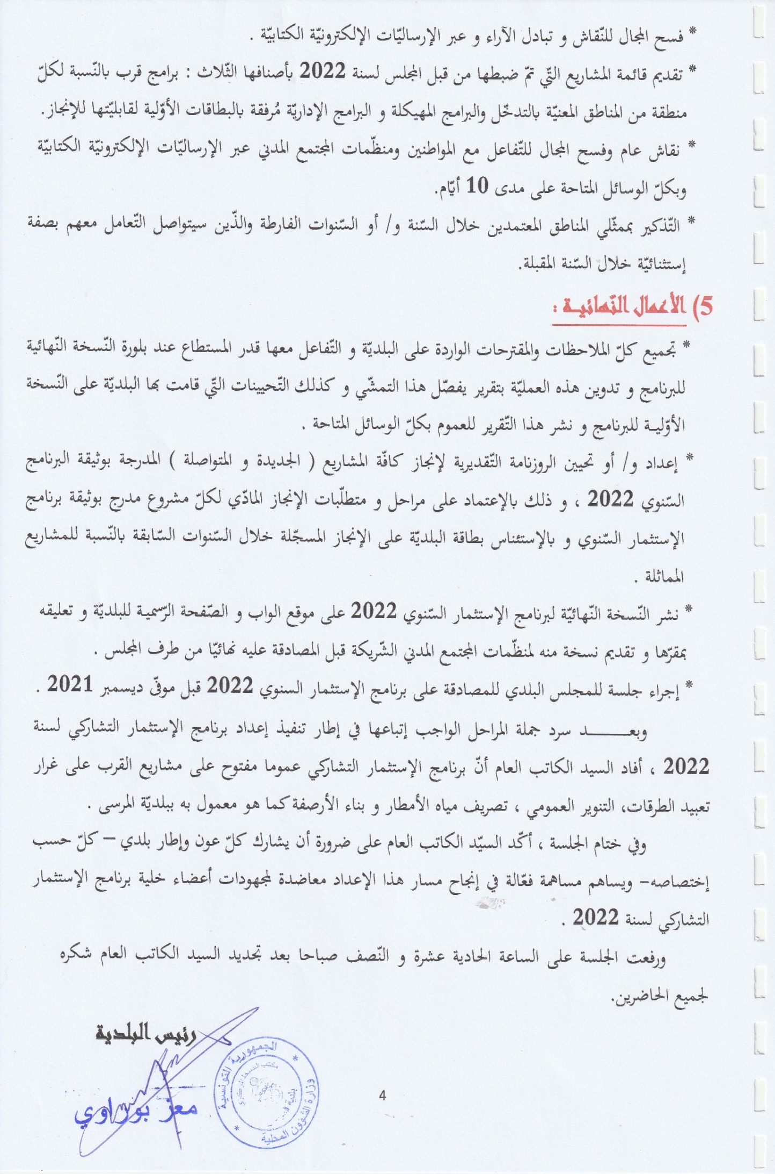
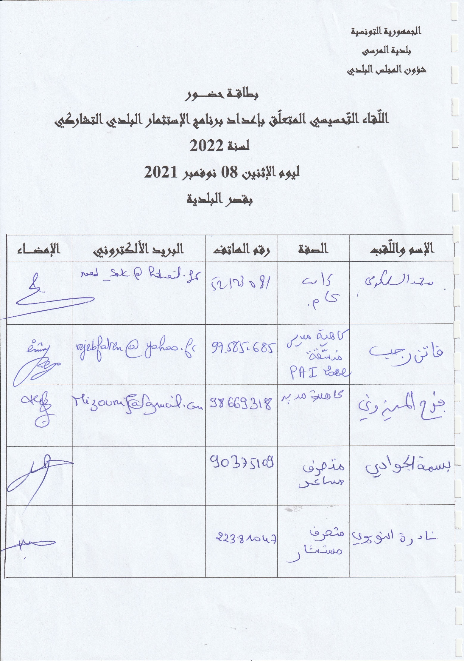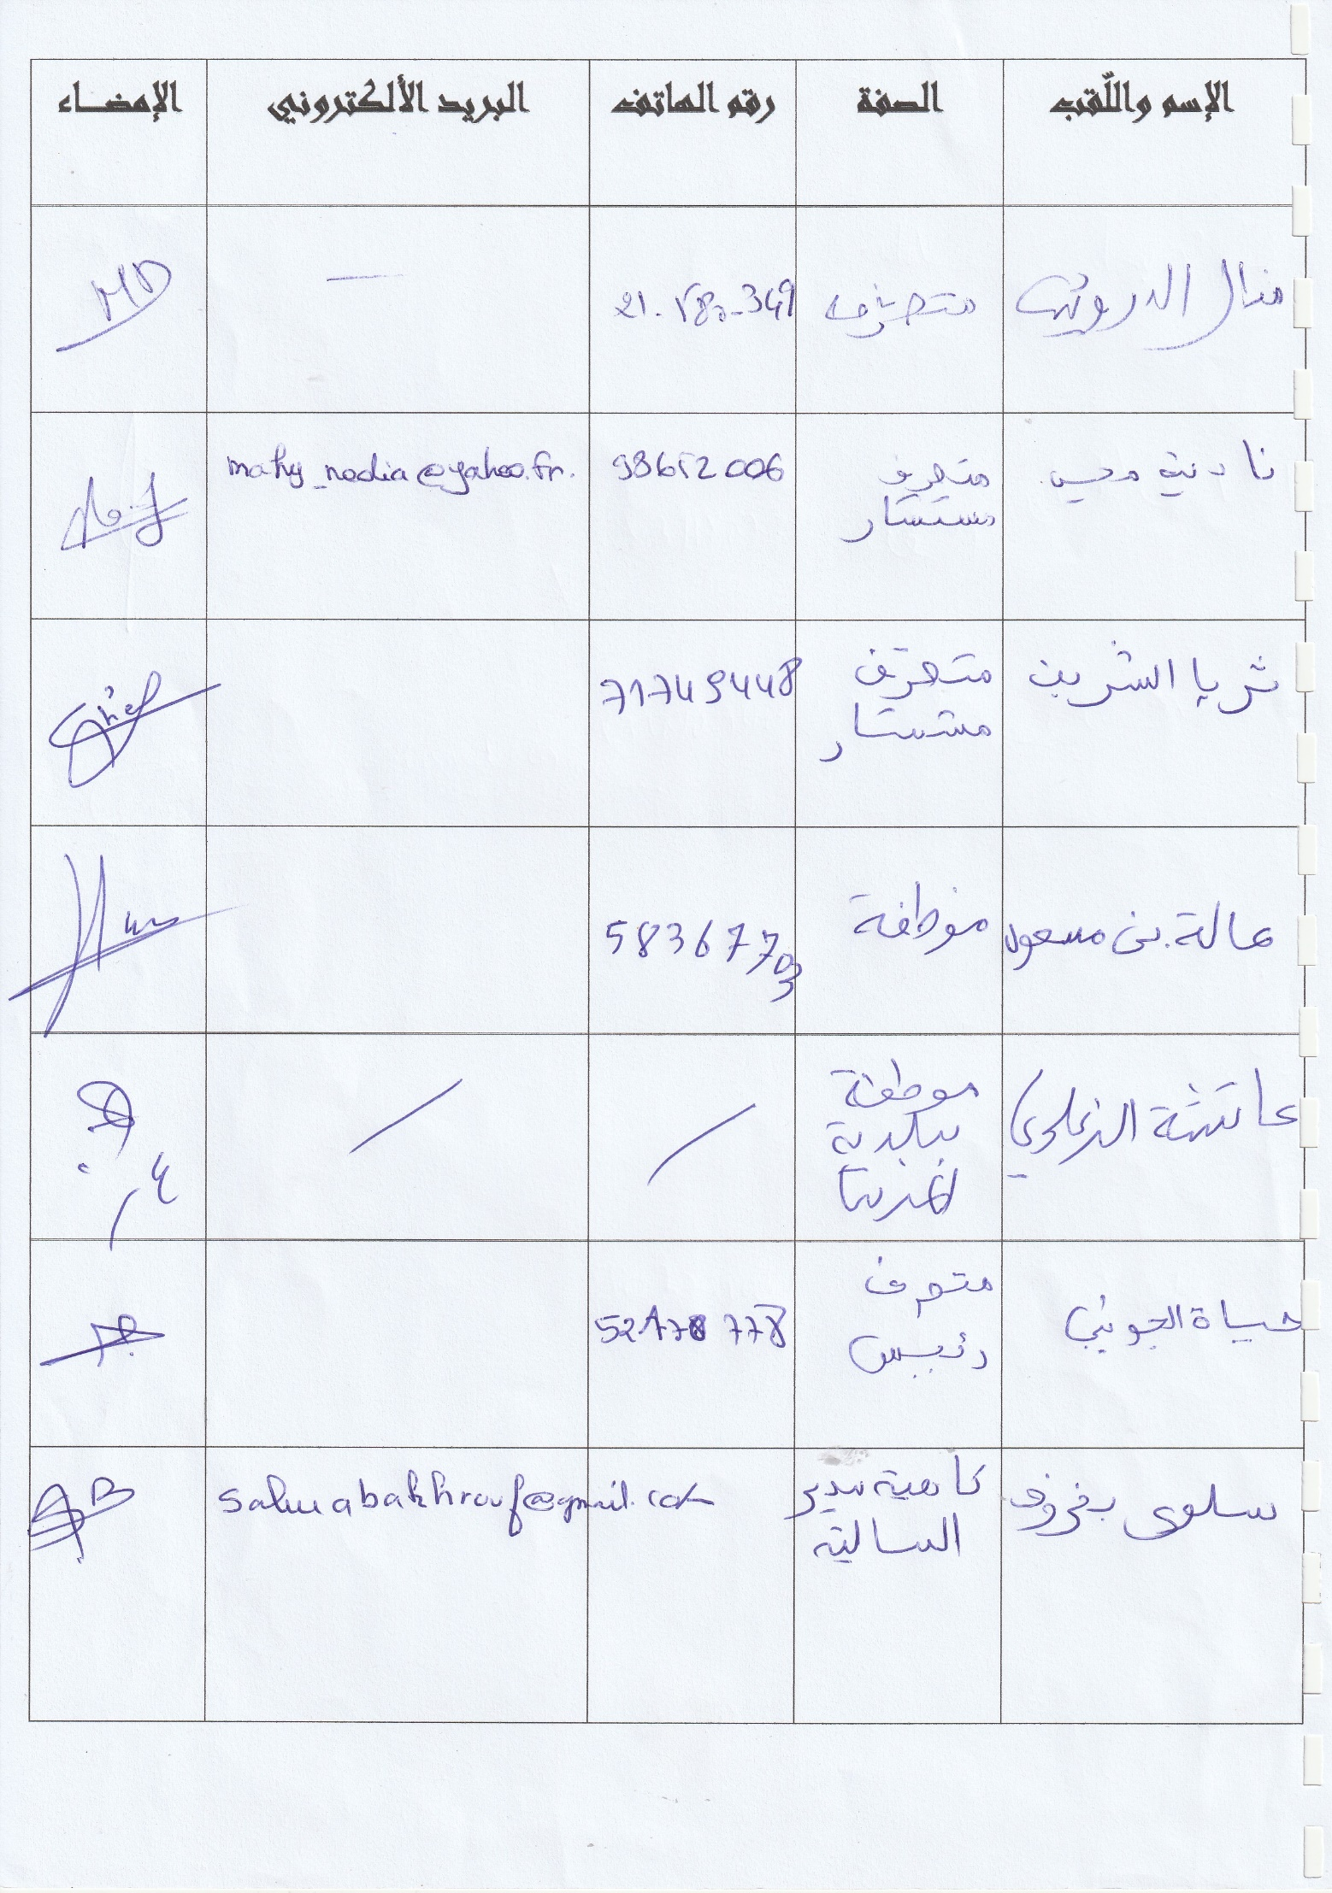
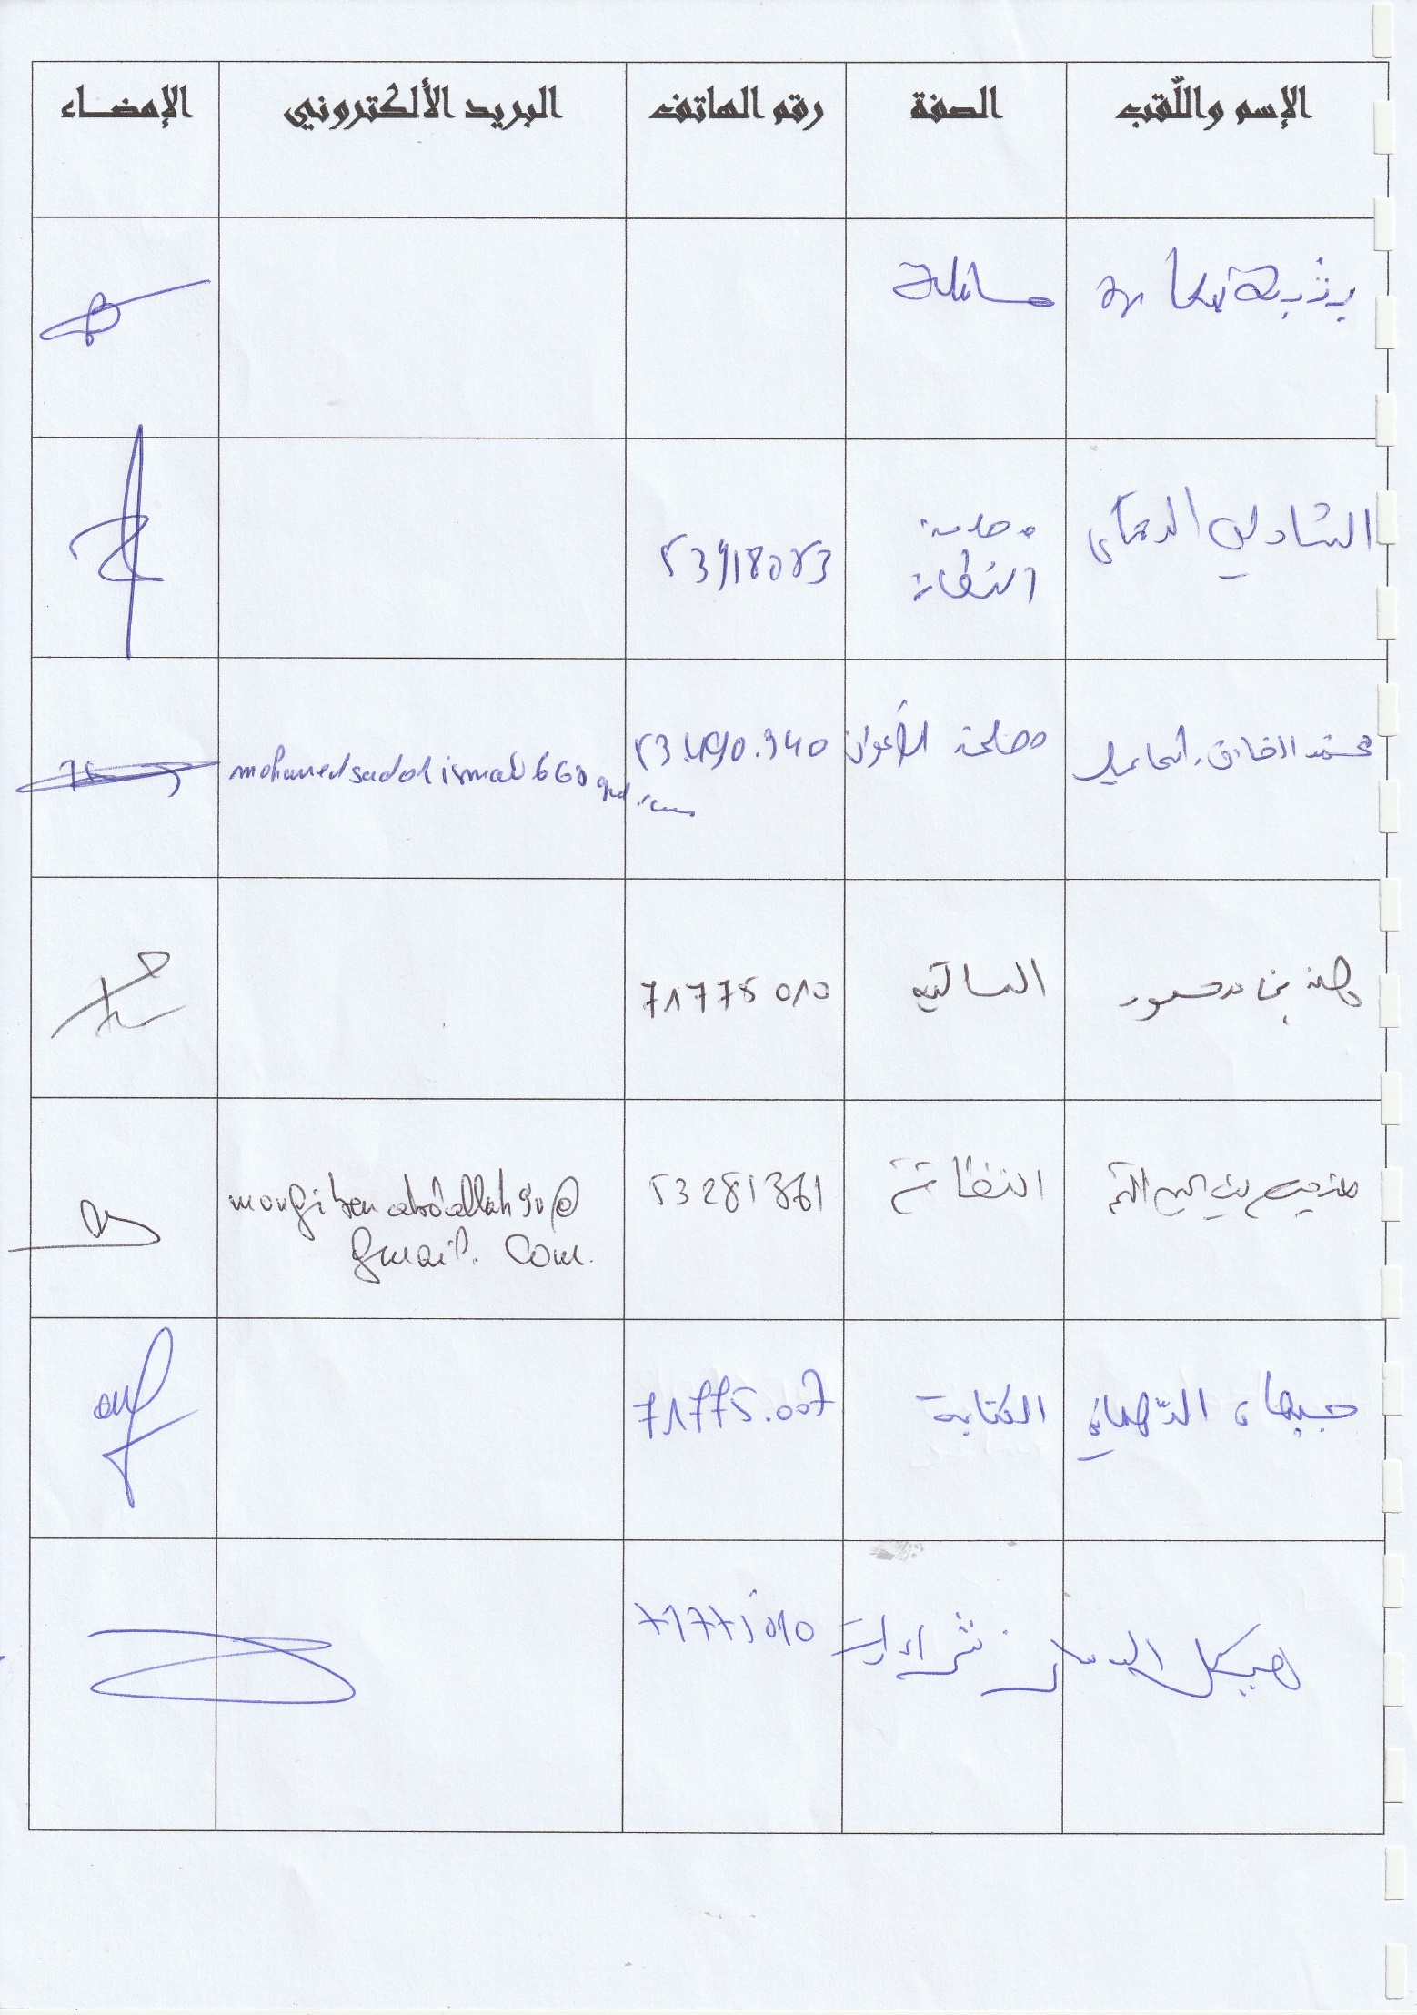
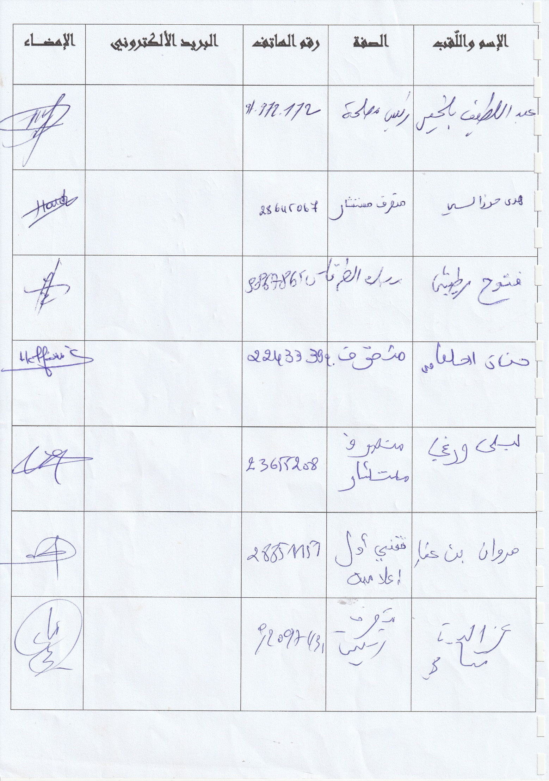

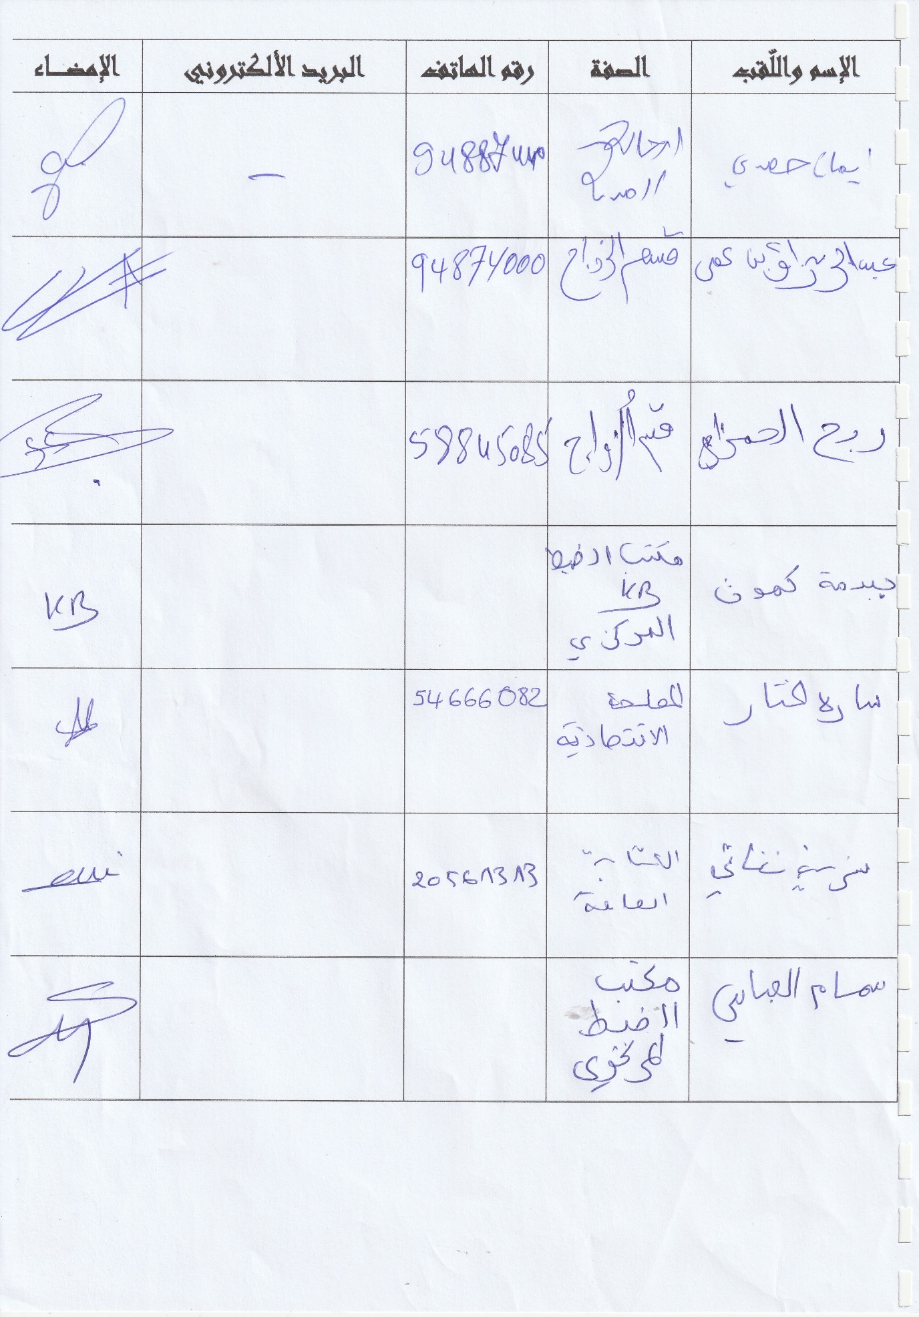
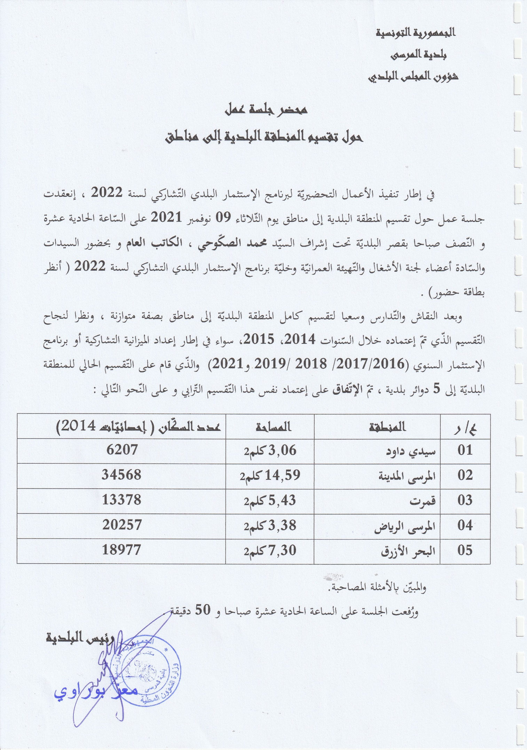

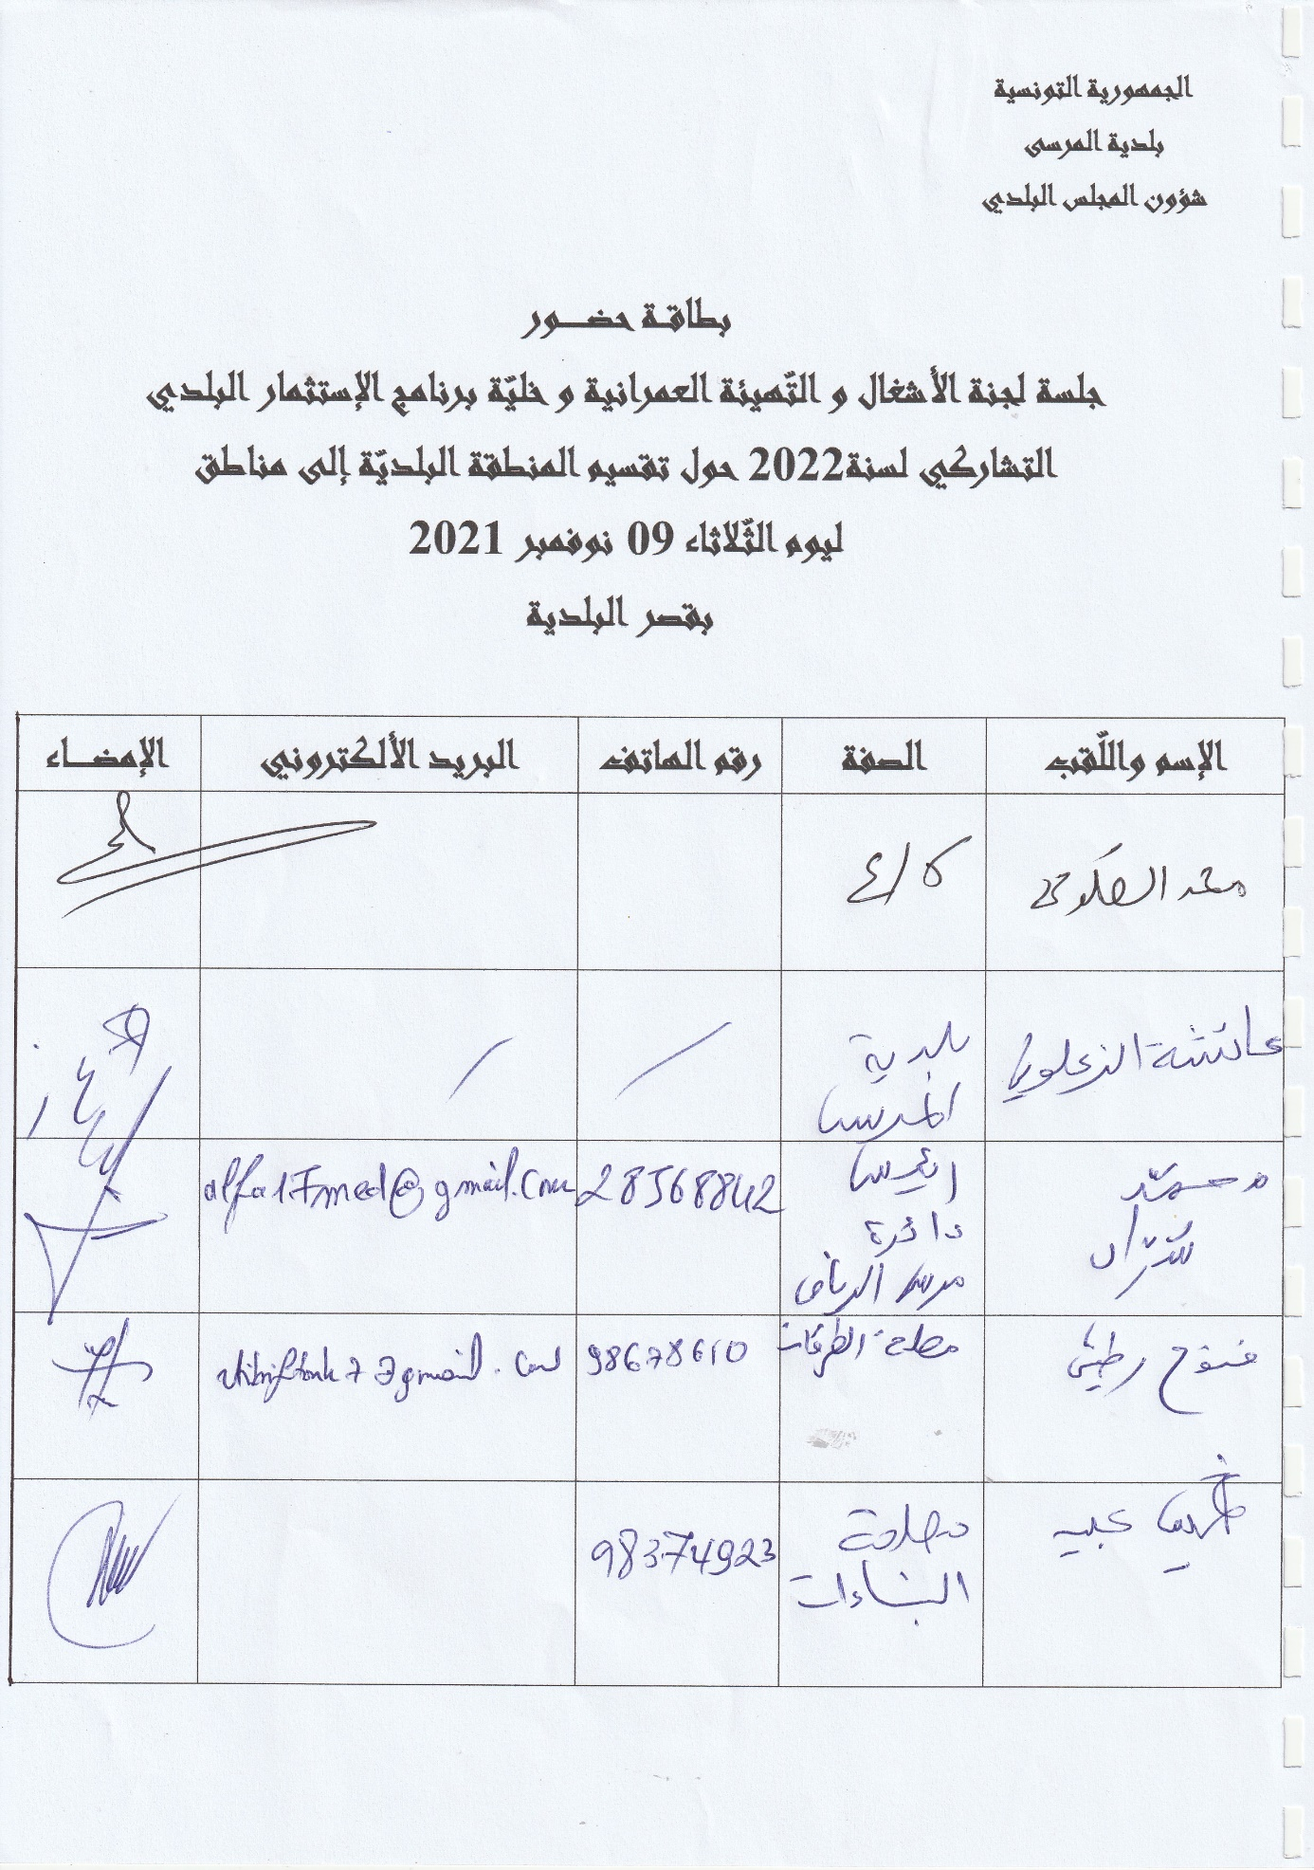
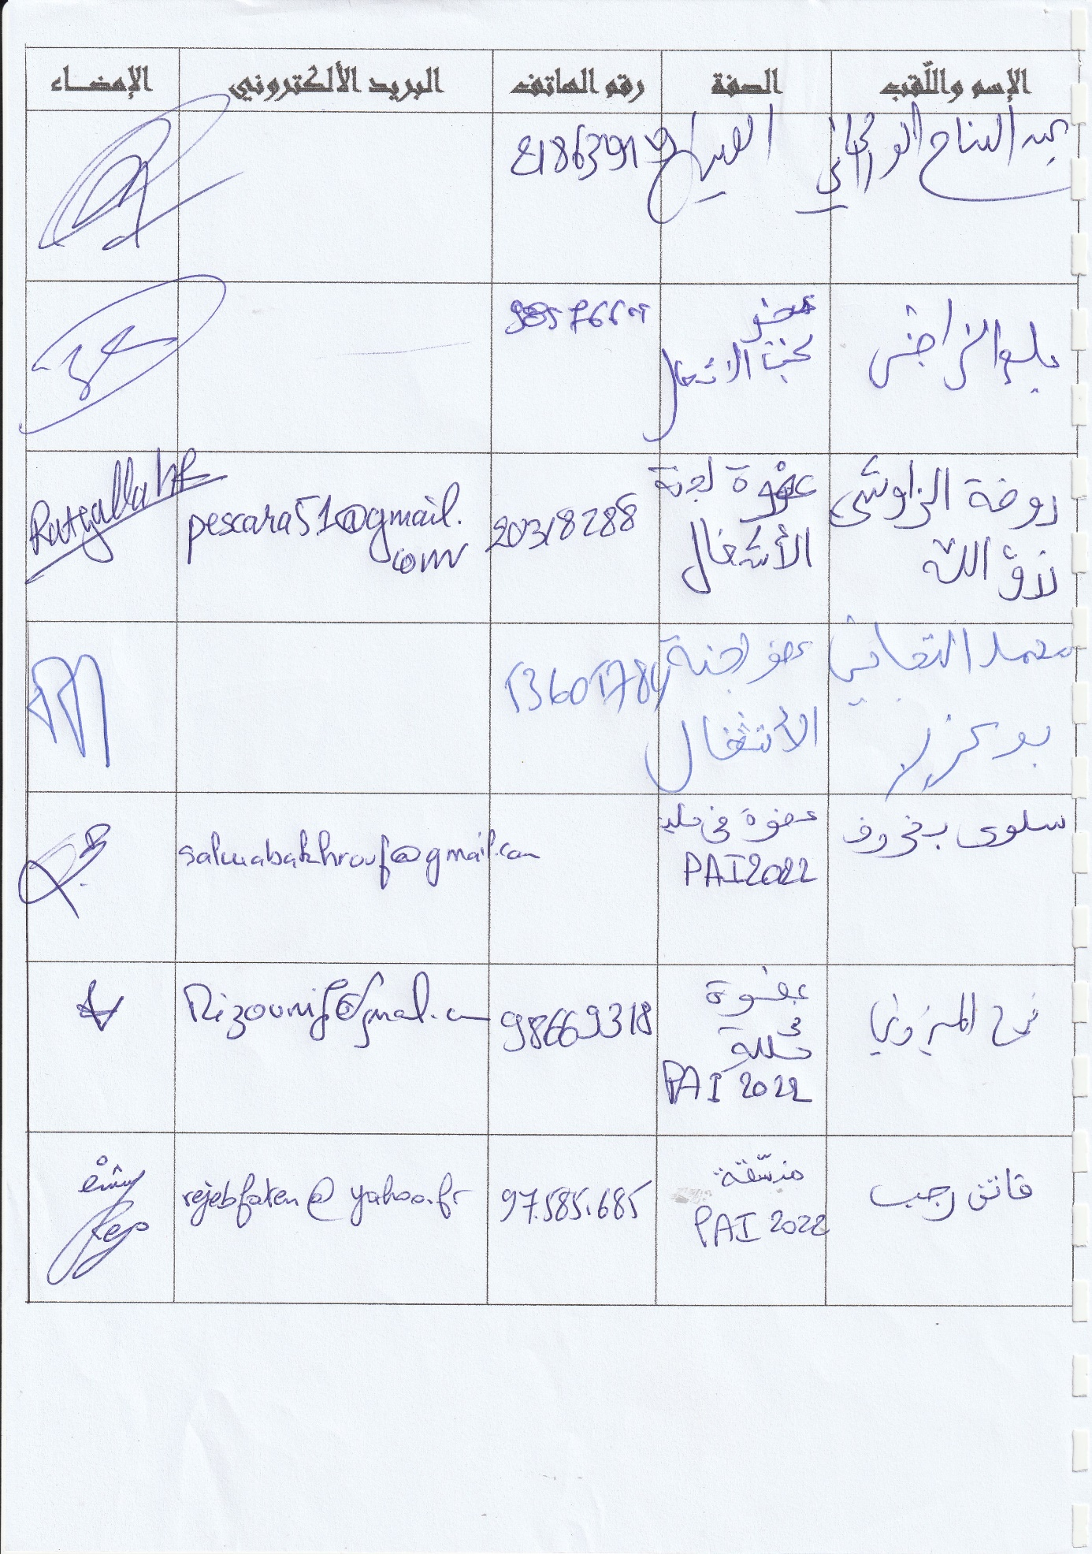
الجمهورية التونسية
بلدية المرسى
شؤون المجلس البلدي

محضر جلسة عمل

في إطار تنفيذ جمــــلة الأعمال التحضيريّة التّي يتطلبها برنامج الإستثمار التشاركي البلدي لسنة 2022 ، وحيث أنّ عقد جلسة عمل حول إعداد خليّة برنامج الإستثمار التشاركي لسنة 2022 ومنظّمات المجتمع المدني الشريكة لخطّة إتّصالية وتنفيذها لضمان مشاركــــــــــــــــة واسعة للمواطنين يُعدّ من بين هذه الأعمال ، إنعقدت جلسة عمــــــــــل يـــــــــــــوم الإثنين 08 نوفمبر 2021 بقصر البلدية على السّاعة الثّالثة بعد الزّوال بحضور أعضاء خلية برنامج الإستمثار التشاركي لسنة 2022 ومنظّمات المجتمع المدني الشريكة للبلدية (أنظر بطاقة الحضور) .
إفتتحت الجلسة السيّدة فاتن رجب ، كاهية مدير ، منسّقة برنامج الإستمثار التشاركي لسنة 2022 مرحّبة بجميع الحضور واضعة الجلسة في إطارها المتمثل في التنّسيق بين خلية برنامج الإستثمار التّشاركي ومكوّنات المجتمع المدني حول الخطّة الإتّصالية المزمــــــــــــــع إعتمادها لغاية إستقطاب حــــــــدّ أقصى من المواطنين بمختلف شرائحهم الإجتماعيّة ضمانا لتوسيع قاعدة المشاركة وتمثيليّة المناطق والسكان.
وفي هذا السياق ، و بعد التّحاور و النّقاش ، تمّ رسم الإستراتيجيّة الإتّصالية و خطّة العمل المزمع إعتمادهما في إطار إعداد برنامج الإستثمار التشاركي لسنة 2022 ( إتّصال داخلي و خارجي ، إتّصال رقمي) وفقا للوثيقة المصاحبة لهذا و المتمثّل ملامحهما الكبرى في ما يلي :
- برمجة جلسات تحضيرية لكلّ جلسة .
- المساهمة في توزيع المطويات و البلاغات المستخرجة سواء بالتعليق أو بالإيداع بصندوق بريد المنازل .
- الحرص على إستقطاب متساكني المنطقة البلدية للمشاركة في إختيار مشاريع برنامج الإستثمار التشاركي لسنة 2022 و تعمير الإستمارات الموضوعة على الذمّة عبر الإتّصال المباشر أو عن طريق الرسائل الهاتفية أو الألكترونية أو نشر الدعوات على صفحات الفايس بوك الخاصّة بهم أو المجموعات ( Groupes F.B).
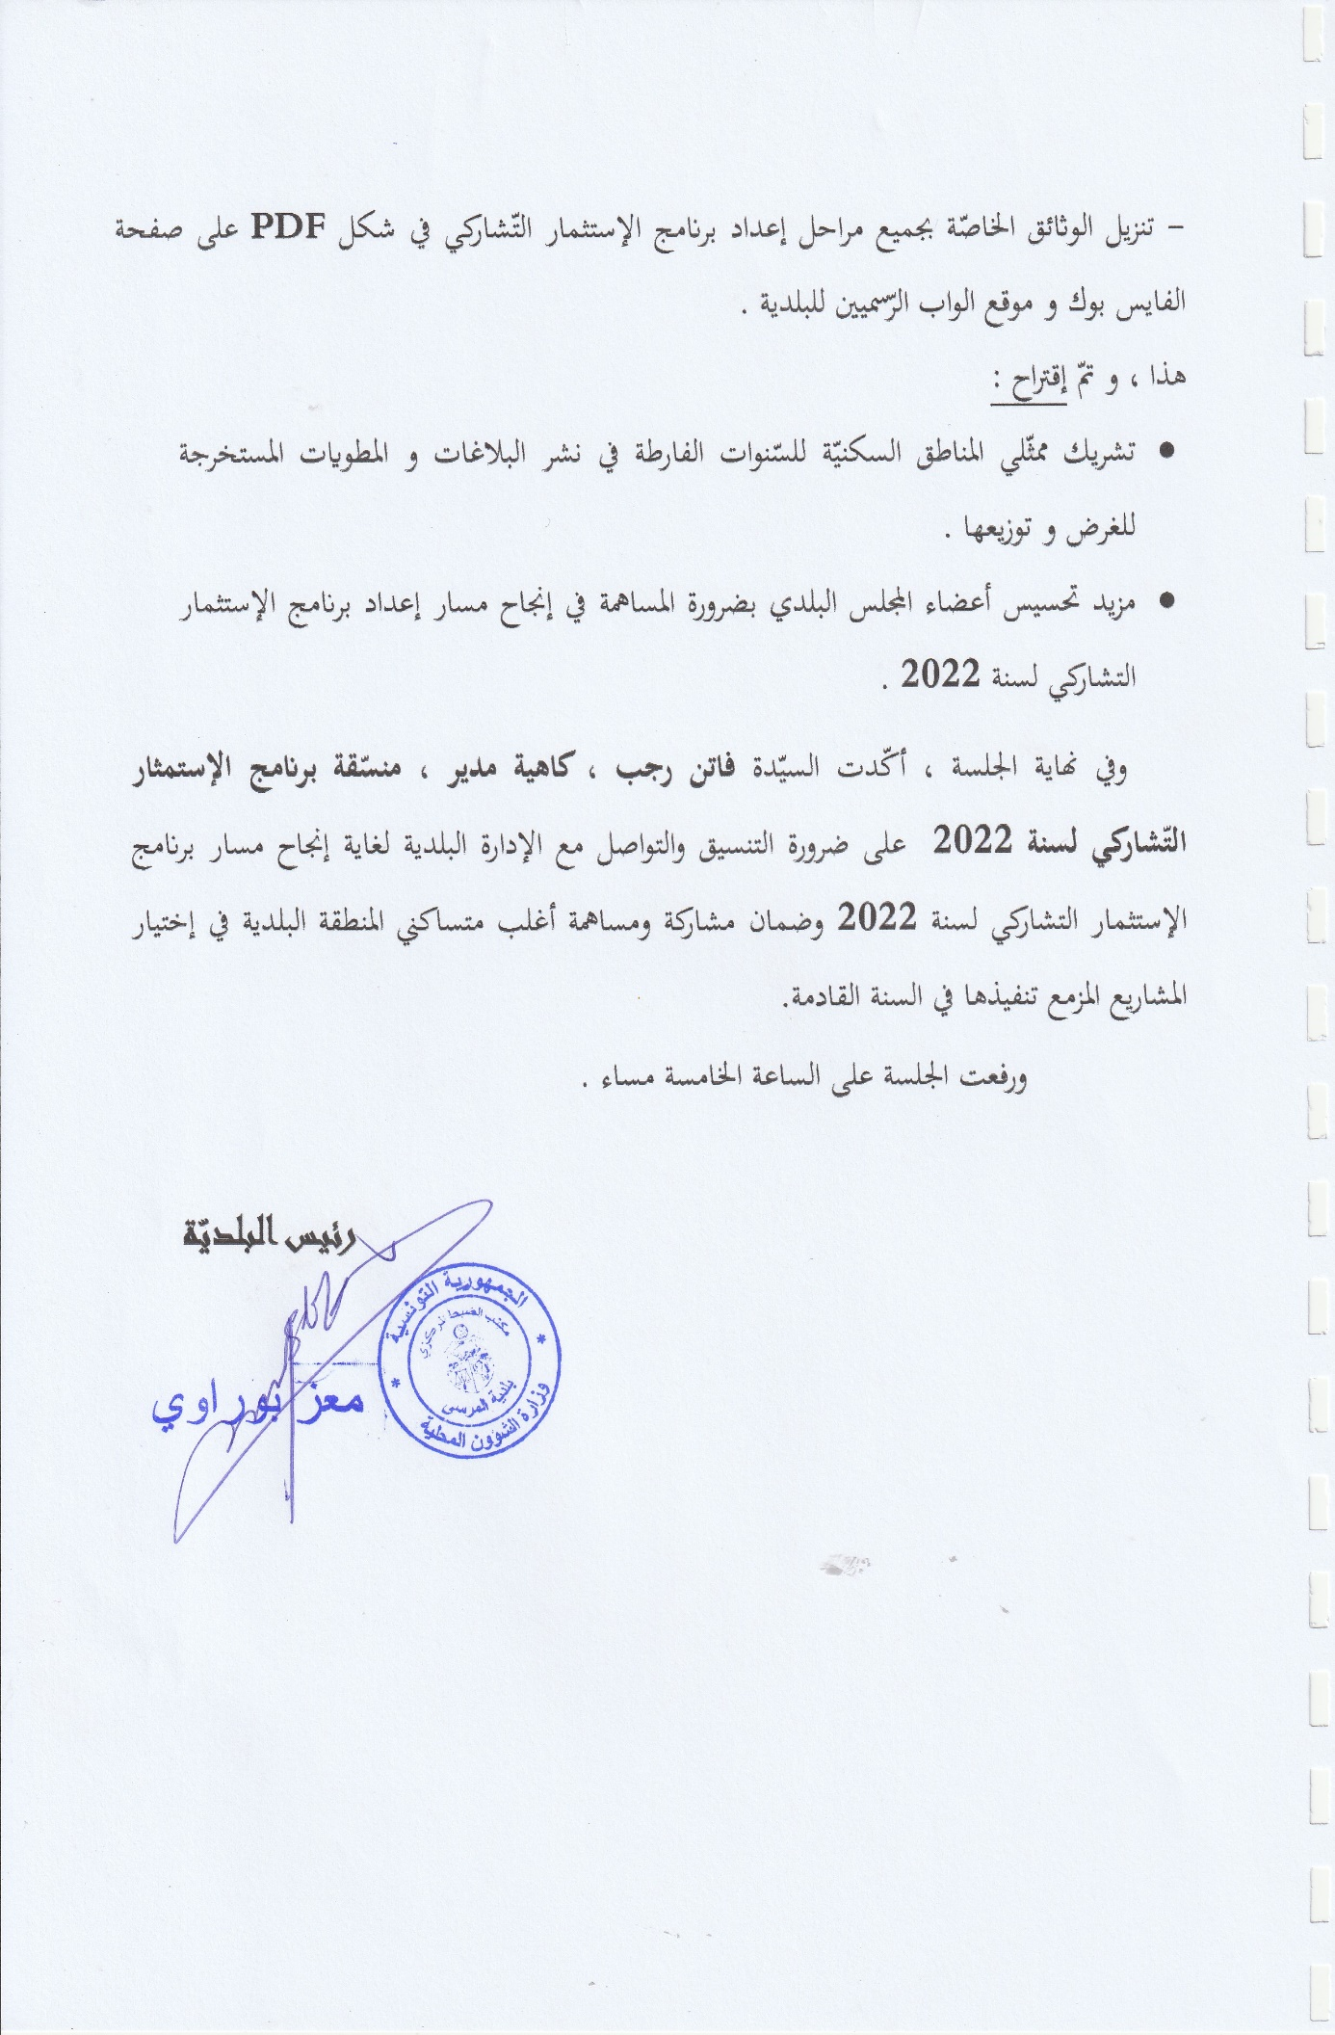

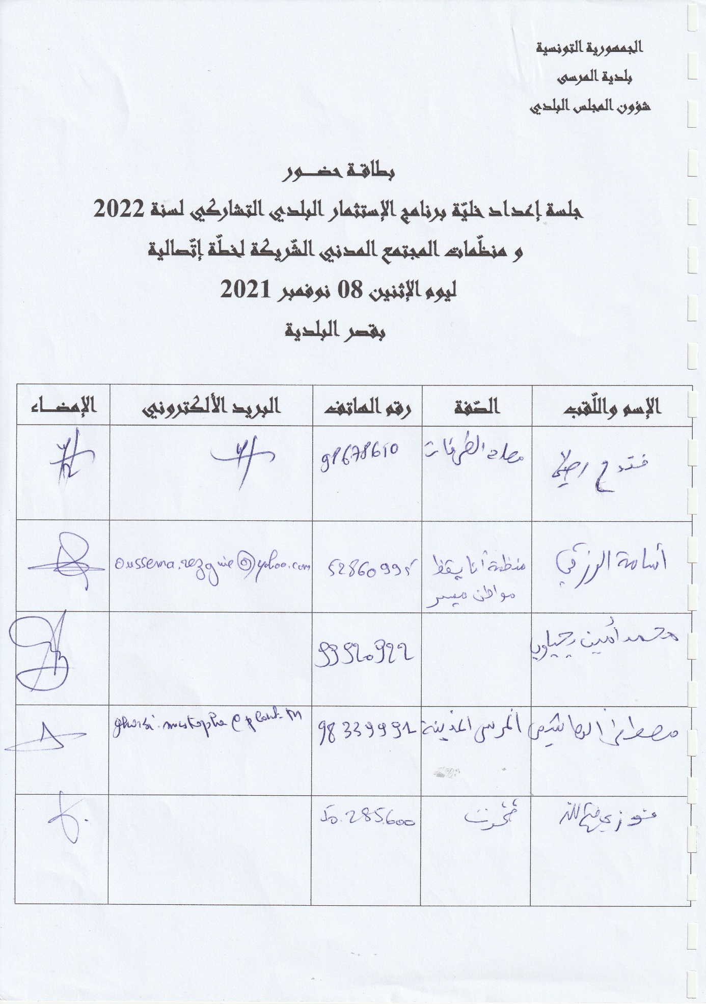
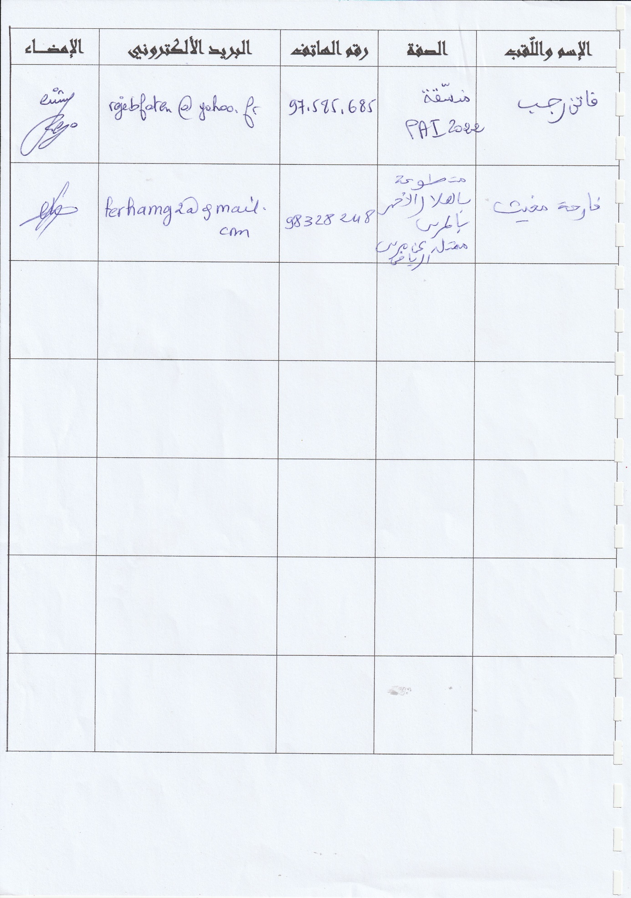

الجمهورية التونسية
بلدية المرسى
شؤون المجلس البلدي

محضر جلسة عمل

في إطار إعداد برنامج الإستثمار البلدي التّشاركي لسنة 2220 ، إنعقدت جلسة عمل حول التّنسيق مع مختلف المتدخّلين قصد الإطّلاع و الحصول على المعطيات الخاصّة ببرامجهم و مشاريعهم المبرمجة و التّي بصدد الإنجاز، و ذلك يوم الثّلاثاء 09 نوفمبر 2021 على السّاعة العاشرة صباحا بقصر البلدية بحضور أعضاء خليّة برنامج الإستثمار البلدي التّشاركي لسنة 2022.

و حيث تمّت دعوة السّادة رؤساء أقاليم : الشّركة التّونسية للكهرباء و الغاز بالمرسى ، الشّركة الوطنيّة لإستغلال و توزيع المياه بالمرسى و الدّيوان الوطني للتّطهير بالمرسى و مدير مؤسّسة " إتّصالات تونس " فرع المرسى لحضور الجلسة ، إلاّ أنّ رئيس إقليم الشّركــــــة التّونسية للكهرباء و الغاز بالمرسى و ممثّـــل مؤسّســـــــــــــــــــة " إتّصالات تونس " فرع المرسى تغيّبا لإلتزام مهـــــــــــــــــني ( أنظر بطاقة الحضور).
إفتتح الجلســـة السيّد محمّد الصكّوحي ، الكاتب العام مرحّبا بجميع الحاضرين واضعا الجلسة في إطارها ألا وهو الإطّلاع و الحصول على المعطيات الخاصّة ببرامج و مشاريعهم المبرمجة و التّي بصدد الإنجاز، قصد أخذها بعين الإعتبار عند ضبط البرنامج النّهائي للإستثمار البلدي التّشاركي لسنة 2022 .

عند تدخّله ، أفاد السيّد هيكل الرّحموني ، رئيس أشغال بإقليم الدّيوان الوطني للتّطهير فرع المرسى أنّــه توجد تدخّلات للإقليم خلال سنة 2022 ( نفس برنامج تدخّل الدّيوان لسنة 2021 ) تتمثّل في إنجاز أشغال بـــــــــــ:
- البحر الأزرق : نهج المدينة المنوّرة ، نهج مكّة ،نهج الشّيشخان ، نهج الدّيامون و نهج الكوراي .
كما تولّى بيان مكوّنات مشروع تدخّل الإقليم بمنطقة قمرت حرّوش ( إنطلقت الأشغال و ستتواصل خلال سنة 2022 ) و هي كالتّالي :
- تركيز 10 كلم قنوات بلاستيكيّة قطر 250 م.م .
- تركيز 02 كلم قنوات بلاستيكيّة قطر 400 م.م .
- تركيز 03 كلم قنوات ضخّ PEHD قطر 400 م.م .
- ربط حوالي 1000 مسكن .
- بناء و تجهيز محطّة ضخّ بسعة 70 لترا في الثّانية .
- الكلفة الجمليّة : 6 مليار و 322 دينارا و 534 مليما .
